國家圖書館遠距學園簡介
- 前言
國家圖書館為促進圖書館員在職教育，提升民眾圖書館及資訊利用素養，建置「遠距學園」提供圖書資訊專業數位學習平台。
全部課程結合中華民國圖書館學會、各大學圖書資訊系所及各類型圖書館、教育單位、政府機構共同開發數位教學課程，期能為圖書館員及社會大眾提供繼續教育的優質數位學習環境。
本學園自民國89年開放至今，已完成逾100種的數位課程，涵括「圖書館利用」、「圖書館資訊學專業」、「資訊科技應用」系列課程，及圖書館服務與發展相關研討會或研習班內容，課程內容非常豐富，理論與實務並重，學員可自行上網學習多面向的圖書館利用、閱讀方法、資訊檢索技能等課程。

- 遠距學圖課程架構
整體而言，本學園課程結構涵括分為「圖書資訊專業課程」、「圖書館利用課程」、「寰宇漢學講座」、「資訊科技應用課程」、「國際新知交流」、「國圖同仁學習專區」等系列課程 ，課程內容主題包括：資訊組織、知識服務、知識管理、圖書資訊利用、資訊科技應用暨管理及本館同仁內部教育訓練課程。此外，本館漢學中心舉辦專題講座活動之精華講演內容，也是學園所收錄的重點學習資源。

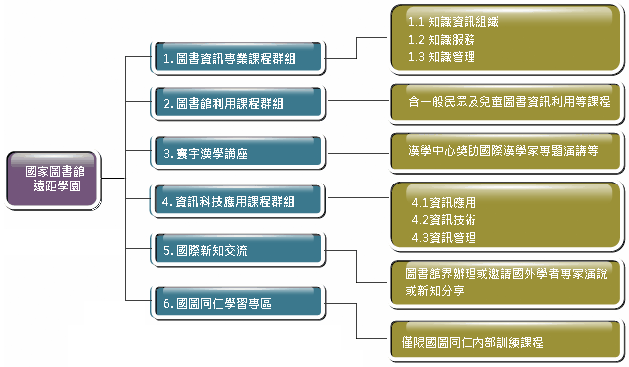
圖1：遠距學園103年課程架構圖

- 課程發展特色
- 開放自由學習
本學園免費開放提供圖書館人員、社會大眾自由上網閱讀，只要上網申請帳號密碼成為正式生進入學園，便可藉由各課程講座之影音教材，充實自己的專業及資訊知能。
- 與國內外圖資學界、教育單位、政府機構等合作開課
配合國家數位學習政策之推動，結合圖書資訊專業學會、各大學圖書資訊系所及各類型圖書館、教育單位、政府機構共同發展數位教學課程及學習資源。促進我國圖書館員在職培訓繼續教育，強化此圖書資訊專業學習網之發展，接軌世界數位學習潮流。
- 做為圖書資訊學系學生之輔助課程
本學園課程提供許多圖資訊學界老師及專家授課的輔助教材，學生們可藉由實地上網註冊、上網學習，並利用網路考試，做為專業課程的輔助單元，俾擴大學生的學習領域，使課程學習不致侷限於單一教師所準備的教學內容。
- 共享其他政府機構之數位課程
因應「行政院及所屬各機關公務人員數位學習推動方案」之發展政策，整合現有各機關數位課程資源，本學園配合提供相關機構之授權課程，如行政院主計處電子處理資料中心所提供資訊類課程。
- 傳佈寰宇漢學講座精華
本館漢學研究中心經常邀請國內外學者，就中國文學、歷史、哲學、語言、人類學，及臺灣研究等方面進行學術演講，或與其他學術單位合辦漢學相關主題之演講，特將其精華置於本園地，以提供各地的學者民眾分享漢學殿堂的研究成果。
- 共建國際新知交流數位資源
為汲取圖書資訊發展新知，充實專業知識，進而達到觀摩借鏡，提高優質服務之目的，將整合國內圖書館界、學術界、出版界等辦理之國際性研討會、論壇、研習班等專業資訊內容置放本園地，提供無國界之新知分享。
國家圖書館遠距學園係我國圖書館界與相關政府機構通力合作共建共享的圖書資訊專業學習網，為促進學術交流，歡迎各界利用本學園的數位學習平台開辦圖書資訊專業相關課程，並協助充實與推廣！

- 學習環境
- 遠距學園網址：http://cu.ncl.edu.tw。
- 撥放軟體：請使用IE瀏覽器播放。

